Titulo: “Nuevos desafíos para las playas del norte. Re-valorización turística y manejo de residuos cloacales en el Partido de General Pueyrredón, Buenos Aires.”
Autor: Gasperotti Leandro Gabriel.
Correo electrónico: lgasperotti@gmail.com
Formación Académica: estudiante avanzado de la Licenciatura en Geografía.
Tipo de Beca: Becas de Estímulo a las Vocaciones Científicas, CIN.
Directora de Beca: Mag. Morrell Patricia Alejandra.
Co- Directora de Beca: Mag. Rigonat María Cecilia.
Proyecto en que se enmarca la beca: SENDEROS EN EL LITORAL MARÍTIMO DESDE UNA MIRADA GEOGRÁFICA: RECURSOS, TURISMO Y GESTIÓN (15/F493).
Institución: Grupo de Investigación Ambientes Costeros de la Facultad de Humanidades de la Universidad Nacional de Mar del Plata.

RESUMEN:
Toda ciudad genera residuos de diversa índole y composición, es una característica inherente a cualquier asentamiento urbano. Las aguas residuales urbanas conforman una parte de esos restos. Por otra parte, tanto el tratamiento como la ubicación de las excretas constituyen problemáticas urbanas contemporáneas, en tanto se problematiza qué hacer con ellas y dónde disponerlas (Pirez, 2000). En el caso de las ciudades litorales las posibilidades de disposición de éstos residuos se amplían, dado que en muchas ocasiones son vertidos a la faz oceánica del espacio litoral. En el caso de Mar del Plata logró poner en marcha y finalizar el Primer Emisario Submarino, lo cual pone en juego nuevos hechos en la zona lindante a la Planta de Depuradora de Aguas Residuales, jugando un papel fundamental en la nueva visión sobre las playas del sector norte de la ciudad.
Introducción

El siguiente trabajo se formula en el marco de una Beca Estímulo a las Vocaciones Científicas -Programa Estratégico de Investigación y Desarrollo, Consejo Interuniversitario Nacional- para el periodo 2015-2016. El plan se inscribe dentro del proyecto de investigación denominado “Senderos en el Litoral Marítimo desde una Mirada Geográfica: Recursos, Turismo y Gestión”, llevado a cabo por el Grupo de Investigación Ambientes Costeros de la Facultad de Humanidades de la Universidad Nacional de Mar del Plata. De esta manera, las apreciaciones que a continuación se presentan, revisten el carácter de preliminares debido a que el desarrollo del trabajo se encuentra en su estadio inicial.
Esta propuesta se interroga sobre la relación existente entre el manejo de las Aguas Residuales Marplatenses y la valorización turística del litoral norte del Partido de General Pueyrredón. Para tal fin se capitalizarán tanto los trabajos referidos a la Planta de Tratamiento de Efluentes Cloacales –y sus obras conexas- de la ciudad de Mar del Plata como los estudios atinentes a la valoración turística del área sujeta a estudio, tomando como base una mirada diacrónica de los mismos.
El objetivo general del trabajo es demostrar que el fortalecimiento de las obras relativas al tratamiento de las Aguas Residuales Urbanas Marplatenses, ha influido en la valorización turística del espacio litoral colindante al área de deposición de los desechos cloacales. Mientras que como objetivos específicos son:
- Ajustar el marco teórico-metodológico - desde una perspectiva geográfica -a la problemática sujeta a estudio.
- Establecer una periodización para el análisis del espacio litoral involucrado, que contemple la dinámica territorial de dicho sector vinculada al tratamiento de los desechos cloacales en el área.
- Relevar los servicios turísticos disponibles en el área próxima al punto de vertido de las excretas en la actualidad incorporando la mirada diacrónica.
- Interpretar y analizar críticamente la intencionalidad de los Actores Sociales involucrados en la problemática a partir de la implementación de entrevistas semiestructuradas.
- Correlacionar el desarrollo de las facilidades turísticas con la evolución del manejo de los desechos cloacales en el espacio litoral norte de la ciudad de Mar del Plata.
- Producir mapas temáticos -a partir de la interpretación de cartografía básica, fotografías aéreas e imágenes satelitarias valiéndose de la aplicación de softwares específicos-, con el fin último de presentar los cambios evidenciados en el área sujeta a estudio.
La hipótesis general propone que el establecimiento de mejoras en el tratamiento y vertido de las aguas residuales urbanas marplatenses en el sector septentrional del litoral marítimo del Partido de General Pueyrredón ha inducido la valorización turística en el área.

Metodología a utilizar:

La tarea se desarrollará empleando diferentes escalas espacio-temporales. En algunos momentos, se abordará un nivel resolutivo regional para interpelar al espacio litoral que alberga a las actividades e improntas sujetas a estudio. En tanto que en otras instancias será necesario trabajar a nivel local cuando las exigencias del tema lo requieran (relevamiento de equipamiento turístico en el espacio litoral analizado por ejemplo). De igual manera, la mirada diacrónica cobrará una vital trascendencia. En este sentido se torna imprescindible su utilización con el fin de escudriñar la evolución del área en relación a su valorización turística.
Toda ésta labor está cimentada en un análisis cualitativo de diversas fuentes. Según Gallini (2004) las mismas pueden agruparse en tres grandes conjuntos: Documentos Escritos, Fuentes Orales y Trabajos de Campo. Las fuentes escritas se desempeñan como “pistas conducentes a la revelación de datos y situaciones del pasado” (Fuentes y Grippo, 2005). Para cumplir ese rol es indispensable realizar una decodificación y análisis pormenorizado de las mismas, vislumbrando tanto lo que revelan como lo que –implícitamente- ocultan. Aquí estriba la riqueza de este tipo de documentos, según la mirada de dichos autores. En este sentido, se capitalizarán los aportes referidos a la Planta de Tratamiento de Efluentes Cloacales y obras conexas (Isla: 1997; Concejo Deliberante Municipalidad de General Pueyrredón: 2013; Morrell: 2015).
Gallini (op. Cit) discrimina al interior de las evidencias escritas disímiles subgrupos. Entre los más relevantes, cabe mencionar los provenientes de la Prensa (periódicos y revistas), Archivos de la Administración Central, Literatura Científica y Técnica, Material Gráfico y Fuentes Legislativas. En este sentido, se trabajará sobre fuentes periodísticas -locales y nacionales- y también con publicaciones periódicas. Asimismo se realizarán entrevistas a informantes clave (funcionarios municipales, representantes de ONGs, concesionarios de balnearios, entre otros) con la finalidad de indagar acerca de las intencionalidades y racionalidades que guían el accionar de los diferentes actores sociales que en mayor o menor medida actúan en el área en cuestión.
Esta labor, conjuntamente con la revisión de bibliografía general y específica, permitirá la elaboración de cartografía –con diferente grado resolutivo y que será acompañada por informes escritos- que plasmará la interpretación de los fenómenos estudiados. Dentro de ese peldaño sobresale, la interpretación visual de imágenes satelitarias y de fotografías aéreas, y el empleo de cartografía básica y temática –en disímiles escalas-.
La mirada a través del tiempo posibilitará la consulta tanto de imágenes en formato papel como en formato digital –en este último caso, productos más recientes y con mejores resoluciones espaciales y espectrales (base perteneciente al Google Earth)-. En el caso de los documentos cartográficos provendrán fundamentalmente del Instituto Geográfico Nacional como así también del Ministerio de Obras Públicas de la provincia de Buenos Aires.

Breve caracterización de Mar del Plata como ciudad Litoral.
La ciudad de Mar del Plata, principal balneario de la República Argentina está ubicada en una zona de interacción entre la hidrosfera, atmósfera y la litosfera (Ver Mapa Nº 1). Existen muchos trabajos que intentan definir qué es un espacio litoral, en la búsqueda de una definición que brinde luces sobre el problema a analizar, se abreva en la siguiente apreciación:
“Los litorales constituyen una interfase entre dos mundos: el acuático (marino y fluviomarino) y el continental. Esta yuxtaposición genera complementariedades pero también rupturas, tanto en el orden físico como social, ya que la organización espacial - a menudo linear- puede hallar discontinuidades entre las actividades más ligadas al agua (mar) y aquellas ligadas a la tierra (interiores)” (Villar, M. 2000:3).
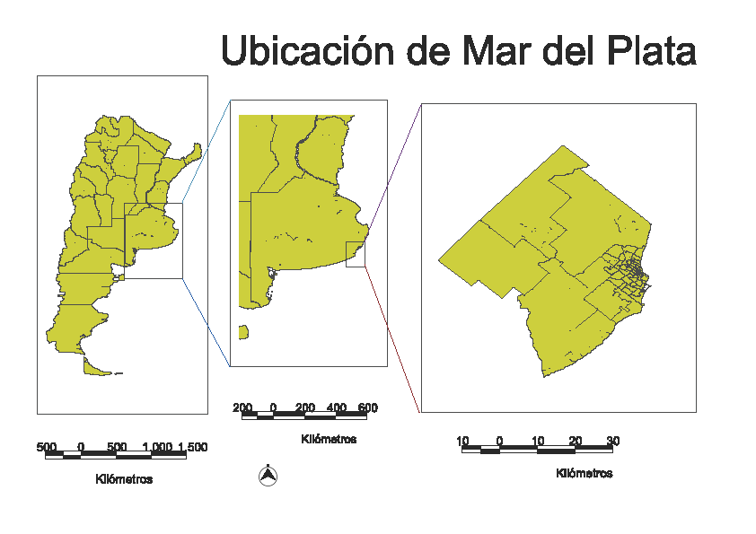Siguiendo con los lineamientos de Villar (op Cit.) desde una perspectiva social, se tratan de espacios donde ya existe una población estable pero que también resulta un atractivo para un público que busca descanso y ocio. Esta constante generó que el Estado, los agentes inmobiliarios y turísticos, incrementen la degradación y la polución de las ciudades sin que exista una planificación adecuada para regular estas situaciones. En el caso de Mar del Plata como el de muchas otras ciudades litorales, en los últimos años el mar tiene un doble aporte a la visión económica social. Por un lado como atractivo turístico veraniego, como receptor de deportes acuáticos, ocio, recreación y recurso paisajísticos; pero también como escenario para la explotación pesquera, siendo el mar el último receptor de todos aquellos residuos generados por ella. Estas dos perspectivas dieron el sustento a una gran modificación de los espacios lindantes al mismo, establecimiento de un puerto y las instalaciones necesarias para el posterior tratamiento de los productos extraídos, así como también de balnearios. e infraestructura para el disfrute de las playas en verano.

Nociones teóricas sobre el turismo desde una mirada geográfica.
Cuando se hace referencia al turismo, en este caso al de un área litoral (con todas las dificultades que conlleva delimitar estos espacios), el factor predominante es el aprovechamiento de características medioambientales concretas, que se transforman en recursos cuando adquieren valor social (Sánchez, 1991). En el caso de Mar del Plata, se busca un tipo de clima determinado en una estación determinada del año, se demandan espacios donde el acceso al mar es sencillo y donde se pueda disfrutar del sol, estos lugares son las “playas”. Siguiendo con los lineamientos de Sánchez (op. Cit), la utilización de estos espacios se da en el propio lugar, es decir son “inagotables” dado que no se consumen, sino que se “ocupan”.
Su característica de inacabables no quita que el recurso pueda perder sus atributos como tal. Si pierde su “valor social” se estaría destruyendo como atractivo para los demandantes. Por ejemplo la construcción de edificación sobre la línea de costa en el caso de Mar del Plata, genera un haz de sombra a una determinada hora. Pero también como se describió anteriormente, los espacios litorales son espacios poseen ya una población estable, que demanda servicios e infraestructura especifica, siendo el mar el receptor final de todos los desechos generados por esta. Como podemos observar en la Imagen Nº1, existen espacios de playas cercanos a la Planta de Efluentes Cloacales

Imagen Nº1
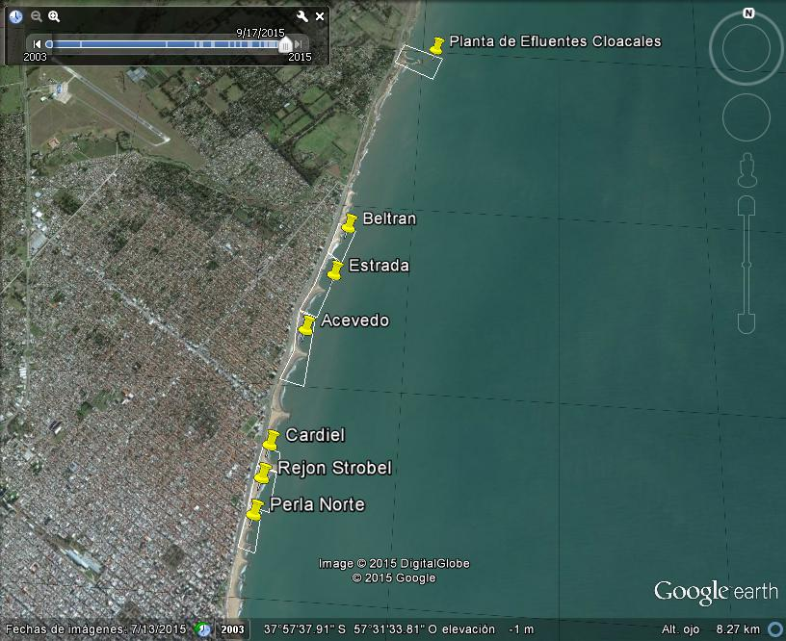
Fuente: Google Earth. Fecha: 17-9-2015
Mar del Plata en sus inicios a la actividad turística
Mar del Plata es, a pesar de muchos esfuerzos, una ciudad turística veraniega por excelencia. Posee una población estable de más de 618.989 según los datos del último Censo Nacional de Población del año 2010. Por su parte, durante la época estival ve incrementada notablemente su población –a modo de ejemplo, se menciona que durante el verano 2014-2015 recibió casi tres millones de turistas (La Capital, 17-02-2015). De esta manera queda claro cuál es el rol principal de la ciudad y cuáles son las transformaciones que recibe año a año.
A continuación se presentará un repaso de cómo se fue consolidando como tal reconociendo tres instancias históricas que marcaron el desarrollo de Mar del Plata: los primeros inicios del turismo, balneario de elites, el turismo de masa, siguiendo los lineamientos de Villar M. y Rigonat M (2002):
“El pasaje transicional entre un siglo y otro trajo aparejado grandes transformaciones para el país en general y para Mar del Plata en particular. En el ámbito local, los primeros veraneantes llegan junto a algunos inmigrantes pescadores y se instalan sobre la costa a la vera de los arroyos fundacionales. (…) El puerto y los pescadores son confinados al Sur, hacia áreas marginales aún no intervenidas y la estación de baño hacia el Norte asociada a la bahía Bristol y a los arroyos históricos. Por otra parte esta zona fundacional estaba siendo “colonizada” no sólo por la aristocracia criolla, sino también por los “nuevos ricos”.
Si bien en esta etapa, el turismo no es la actividad económica predominante, es cuando comienza a gestarse ese carácter que más adelante analizaremos. Las elites que se dirigían hacia éstas zonas estaban acostumbradas a pasar largos periodos de vacaciones en Europa. Por otra parte los trabajadores que también optaron por concurrir se dedicaron particularmente a actividades económicas ligadas a la pesca y a la construcción.
Según Rigonat M (2012) “con la llegada del ferrocarril en 1886, acompañado por la inauguración del Hotel Bristol en 1888 (que dio el nombre a la playa y bahía ubicadas frente al mismo), propició la concurrencia de los más ilustres y destacados integrantes de la sociedad porteña y, paulatinamente, lujosas mansiones coronaron las lomas del incipiente poblado.”
“Hacia 1910, Mar del Plata se encontraba en su apogeo, haciéndose necesaria la expulsión de la comunidad de pescadores, que de ser una actividad pintoresca, pasó a importunar a los visitantes mientras tomaban sus baños de mar o realizaban actividades den la Playa Bristol. Hacia 1917 se inaugura el nuevo puerto comercial y de pesca ubicado a unos 5 kilómetros al sur de la bahía Bristol”
Aquí la actividad turística toma un fuerte envión llevando de la mano a la construcción y la inversión inmobiliaria. Se revalorizan los terrenos, el empedrado y el futuro pavimento modifican la ciudad, se pone énfasis en el entubado del arroyo Las Chacras y un menor esfuerzo hacia el arroyo el Cardalito. Comienza aquí una diferenciación entre barrios alejados, formados principalmente por los trabajadores estables durante todo el año y los barrios residenciales que sólo eran ocupados durante la estación estival.
Con el pasar del tiempo cada vez son más los turistas de una creciente clase media que quieren imitar a esta elite, comenzando a frecuentar las playas ubicadas al sur de la Bristol, tales como Playa Grande por ejemplo.
Siguiendo lo propuesto por Rigonat (2012), “la consolidación económica de la clase media argentina, durante las décadas del 30’ y del 40’, posibilita que ésta ambicione y concurra al balneario, que poco a poco va perdiendo – gracias a estos nuevos veraneantes- sus características de exclusividad y refinamiento, cualidades que inician una lenta pero inexorable caída del balneario de elite, que devendrá en centro de turismo masivo hacia mediados del 1970”.
En 1948 se sanciona la Ley de Propiedad Horizontal, que impulsó la construcción de edificios en torre en Mar del Plata y Miramar. En este contexto, se ofrecen departamentos para uso turístico de reducidas dimensiones, y para 1970 ya no quedaban restos de la imagen turística del balneario elegante. La ciudad se convierte en “mono productora” cambiando drásticamente su fisonomía, producto del afán por “borrar” las antiguas mansiones, con la finalidad de construir edificios en torre (…) (Rigonat, 2012).
Con este breve repaso se observa cómo fue creciendo Mar del Plata a lo largo del tiempo, y cómo esos cambios dejaron su huella en la ciudad. El núcleo urbano posee una alta capacidad de adaptación a todas las modas turísticas que van modificándose año a año. Del turismo familiar clásico pasó al turismo de generaciones separadas, adultos y jóvenes, quienes buscan maneras de vacacionar diferentes. Mar del Plata les brinda todas las posibilidades para una buena estadía. Salidas nocturnas, playas, relax, teatro, y muchas otras actividades hacen que millones de turistas la sigan eligiendo para pasar sus vacaciones.

Una mirada sobre los aportes que recibe el litoral marítimo marplatense

Uno de los mayores problemas de las ciudades ubicadas en sectores litorales radica en que se utiliza al mar como predio final para los desperdicios que genera una ciudad, poniendo en peligro al medio ambiente marino. Para el caso de la ciudad de Mar del Plata, junto con las Aguas Residuales Urbanas existen otras dos grandes fuentes que agravan la situación: las redes de desagües naturales y los pluviales. Las primeras son aquellas formadas por arroyos y cursos de agua dulce que atraviesan grandes áreas rurales y urbanas. En estos además de su caudal, se le suman desechos de las actividades agrícolas por ejemplo. Mientras que en el otro caso, los pluviales están constituidos por redes de conductos dentro del sector urbano. Fueron creadas con el fin último de eliminar el agua de los patios internos de las casas y de la vía pública. Tangencialmente recepcionan aguas servidas producto de la conexión clandestina de las mismas al sistema pluvial. En los últimos años, la situación lentamente se va revirtiendo como resultado de la ampliación del área cubierta con servicio cloacal en la ciudad.
Estas situaciones se observan en sectores del litoral marítimo que no están aislados, alejados o con prohibiciones de ingreso, todo lo contrario, están totalmente aledaños a las playas. Fundamentalmente cerca de las orillas de los espigones de las balnearios céntricos, y no son considerados por los ocasionales turistas del espacio litoral. En muchos casos luego de las típicas tormentas que se dan en los veranos, cuando hay grandes precipitaciones en poco tiempo, el agua “barre” con todo lo que se encuentra en la vía pública y gracias a los pluviales llega al mar.
Se torna imprescindible, realizar una breve presentación sobre las Aguas Residuales Urbanas Marplatenses y su rol en la problemática señalada. Los residuos cloacales –domésticos e industriales- discurren por una red constituida por ductos de diverso diámetro –Cloacas Máximas, Colectores Principales y Colectoras- arribando a un punto de descarga emplazado sobre el litoral norte de la ciudad (Ver Imagen Nº 1). Al mismo, también confluyen los desechos de los inmuebles e industrias que debido a su emplazamiento no poseen –aún -el servicio cloacal. En este caso, el traslado de los mismos se realiza a través de vehículos –denominados Camiones Atmosféricos- que descargan éstos restos en el mismo sitio. Desde sus orígenes y hasta la década del ochenta, las excretas eran volcadas al océano sin ningún tratamiento previo (Morrell, 2002). Con el transcurrir del tiempo, se evidencian signos y síntomas de un desajuste de la relación Sociedad-Naturaleza en esa área. Desde diversos sectores de la población marplatense se alzan las voces de alerta sobre la temática. Es así como, en la década del ochenta se decide construir una Planta de Tratamiento de los Desechos Cloacales con el fin último de brindar una solución al respecto.

Acciones iniciadas: la construcción de la Planta de Pre Tratamiento de Efluentes Cloacales Ing. Baltar y la instalación de un Emisario Submarino.
En el año 1989 se instaló una Planta de Pre-Tratamiento de Efluentes Cloacales a la vera de Ruta 11, sobre el sector norte del litoral marplatense (Ver Imagen Nº 1). La obra requirió de una inversión cercana a los 8 millones de dólares. Su función principal consistía en la separación de los restos en estado sólido de los líquidos. Se preveía el traslado de los residuos firmes a otro sector del Partido de General Pueyrredón. Por su parte los residuos líquidos se arrojaban directamente al mar a través de un conducto que desembocaba sobre la línea de costa. Este último vertido, genera en la faz oceánica del espacio litoral marplatense una pluma, que no se mantiene inmóvil, por el contrario se desplaza. La dirección predominante de la misma es hacia el Norte, en casos extremos puede llegar a alejarse hasta 3000 metros. Pero también se traslada hacia el Sur, registrando en este sentido una longitud extrema de hasta 5000 metros. En lo que se refiere a la forma, dependiendo de la acción del mar (olas y mareas), el viento y la cantidad de residuos vertidos, puede variar entre una aglomeración cercana a la línea de costa o una prolongación perpendicular al mar de hasta 2400 metros. (Isla, 1997; Morrell P. 2002).
La Planta Ing. Baltar (denominada así en honor al gestor de su realización) desarrolló su actividad con dispar performance. Hacia fines de la década del noventa, se llevan a cabo acciones para la consecución de un Emisario Submarino que se adosaría a la construcción ya existente. Es así como en el año 2000 se inician las obras preliminares tendientes a dotar al principal balneario de la República Argentina de un conducto para evacuar los restos cloacales mar adentro. Esta iniciativa no pudo concluirse debido a factores de diversa índole (fundamentalmente económicos y técnicos). Junto con ello, se realizaron remodelaciones y mejoras en la infraestructura existente (Planta Ing. Baltar), sin llegar, sin embargo a medidas integradas y/o involucradas en un contexto mayor.
Hubo que esperar algunos años para la materialización de dicho emprendimiento .Es así como en el año 2008 sale a licitación la instauración –por primera vez en la República Argentina- de un Emisario Submarino para la ciudad de Mar del Plata. La adjudicación se llevó a cabo durante el año 2009 y la inauguración de las instalaciones se produjo el día 19 de diciembre del año 2014. Esta obra contó con una inversión de 425 millones de pesos, según fuentes oficiales.
Desde las esferas gubernamentales (OSSE- Obras Sanitarias Sociedad de Estado) se expresa que el ducto está diseñado para recibir el doble del caudal máximo con el cual se opera actualmente. La longitud total del caño es de 4120 metros, con un diámetro de 2 metros. A través del mismo, los desechos son expulsados por 90 puertos difusores emplazados en los últimos 500 metros del Emisario.
Claro está que existen esfuerzos político-económicos para mejorar la calidad de las aguas que bañan nuestras costas. En este mismo sentido, se denota como iniciativa superadora, el establecimiento de una nueva Estación Depuradora de Aguas Residuales (EDAR), la cual desarrollará sus actividades de manera ensamblada con el Emisario Submarino. El inicio de la obra de la futura EDAR se produjo durante el mes de julio del corriente año. Su emplazamiento está en las inmediaciones de las actuales instalaciones –sobre la Ruta 11 a unos 600 metros de la Planta Ing. Baltar. Desde OSSE se puntualiza que la capacidad de ambas obras está planteada para recibir un gran volumen de excretas –las generadas por una población tres veces mayor que la actual-. En este contexto se afirma que la infraestructura y la tecnología disponibles facilitarán y mejorarán el tratamiento de las aguas servidas.
Las tendencias hacia la mejora de los servicios sanitarios de la ciudad de Mar del Plata son el resultado de la toma de conciencia acerca de la importancia que la misma tiene durante los veranos con la llegada de miles de turistas y el impacto que el turismo genera en el mar. El contar con estos servicios que promuevan nuevos espacios de ocio en zonas anteriormente inutilizadas, permite abrir un abanico más extenso de actividades relacionadas con el ocio, tanto para turistas como para los vecinos de las zonas aledañas.
Reflexiones Finales
La ciudad de Mar del Plata, principal balneario del país, realiza en su faz oceánica del espacio litoral múltiples actividades. Entre ellas, se destacan –fundamentalmente- por un lado la recreativa y por el otro, la recepción de los desechos cloacales que ella misma produce. Esta situación ha provocado problemáticas de gran impacto, algunas de ellas con gran impronta sobre la actividad turística. En este sentido, en este trabajo, se pretende realizar algunas consideraciones preliminares al respecto.
Recién en la década del ochenta, se inician algunas obras tendientes a mejorar el tratamiento de las aguas residuales marplatenses. A pesar de ello, las mismas no lograron –completamente- brindar pautas que posibilitaran una gestión adecuada de las excretas. Esta situación redundó en un detrimento del espacio litoral norte de la ciudad de Mar del Plata. En la actualidad, tanto el establecimiento del primer Emisario Submarino del país junto con la futura Estación Depuradora de Aguas Residuales, avizoran un horizonte más alentador siempre que dichas obras se inscriban en un plan de manejo integrado y sostenido en el tiempo.
Se estima que con todos estos esfuerzos la zona adquirirá una nueva dinámica que sirva tanto para los turistas así como también, para los vecinos que residen en los barrios circundantes al área de vertido.

BIBLIOGRAFÍA

Diario “La Capital”, “Afirman que 281.800 turistas arribaron a Mar del Plata”. 17 de febrero del 2015.
Diario “La Capital”, “Iniciaron Hoy la Construcción de la Planta Depuradora de líquidos Cloacales”. 23 de julio del 2015.
Fuentes, M; Grippo, S (2005) “Las fuentes histórico-geográficas y la reconstrucción del proceso de transformación espacial en el marco de una geografía histórica ambiental”. Bahía Blanca.
Gallini, Stefania (2004) “Problemas de métodos en la Historia Ambiental de América Latina“. Anuario IEHS 19
Honorable Concejo Deliberante – Municipalidad de General Pueyrredón (2013): “Audiencia Pública Consultiva. Estación Depuradora de Aguas Residuales”. 19 de Septiembre de 2013. Mar del Plata.
Isla, F. coord. (1997): “Estudio del Sector de Plataforma Receptor de la Descarga Cloacal de Camet. Mar del Plata” Facultad de Ciencias Exactas y Naturales. Universidad Nacional de Mar del Plata.
Morrell, P. A. (2002): “Un aporte para la caracterización ambiental del litoral marítimo marplatense”. En Actas Congreso Nacional de Geografía y 63 Semana de Geografía. GAEA. Buenos Aires. Pág. 289-296.
Morrell, P. A. (2015): “Aportes para el análisis histórico-ambiental del servicio cloacal en la ciudad de mar del plata (1910-2013)”. Tesis de Maestría en Gestión Ambiental de Desarrollo Urbano. Facultad de Arquitectura, Urbanismo y Diseño. Universidad Nacional de Mar del Plata.
Página Web del Municipio de General Pueyrredón, www.mardelplata.gob.ar
Rigonat C. (2011): “Urbanizaciones turísticas y concentración espacial del deterioro ambiental. El caso de la costa marplatense, Argentina.” Revista Geográfica Venezolana, Vol. 53(1). Páginas 129-146.
Sánchez, Joan -Eugeni; (1991). “Espacio, Economía y Sociedad”. Madrid. España. Editorial Siglo XXI. (Cap. 12)
Villar, M.d.C. (2000):”Fronteras Terrestres de los Espacios Costeros. Reflexiones sobre su Variabilidad espacio-temporal en ciertos tramos del Litoral Marítimo Bonaerense” En 2das Jornadas Platenses de Geografía. Departamento de Geografía. Facultad de Humanidades y Ciencias de la Educación. Universidad Nacional de La Plata. 13 al 15 de Septiembre de 2000. La Plata. Argentina
Villar. M y Rigonat C (2002): “Manejo aguas superficiales y procesos de transformación urbano. Apuntes para la interpretación de casos en Mar del Plata, Argentina”. IVº Jornadas Nacionales de Geografía Física – Mar del Plata. Páginas 364-373.

